DST
Mathématiques

Durée : 1h 30min

Exercice 1 :

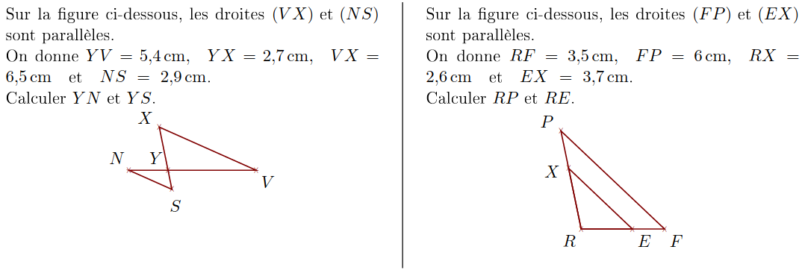

Exercice 2 :

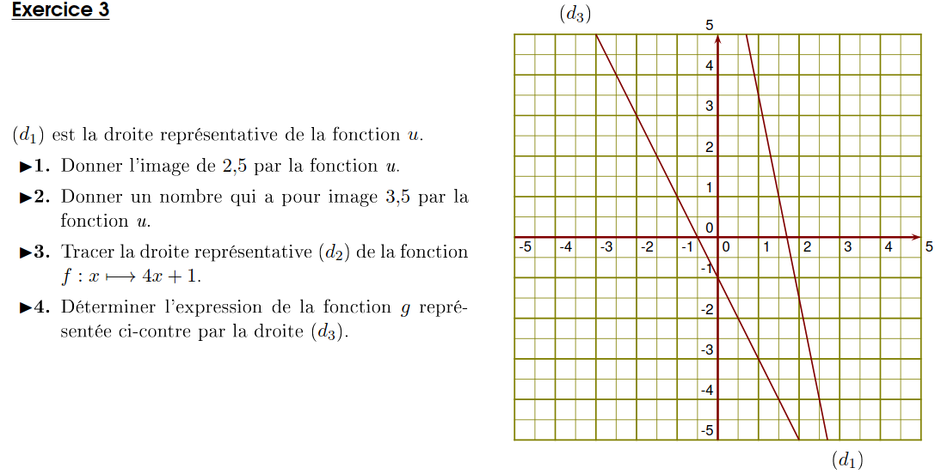

Exercice 3:

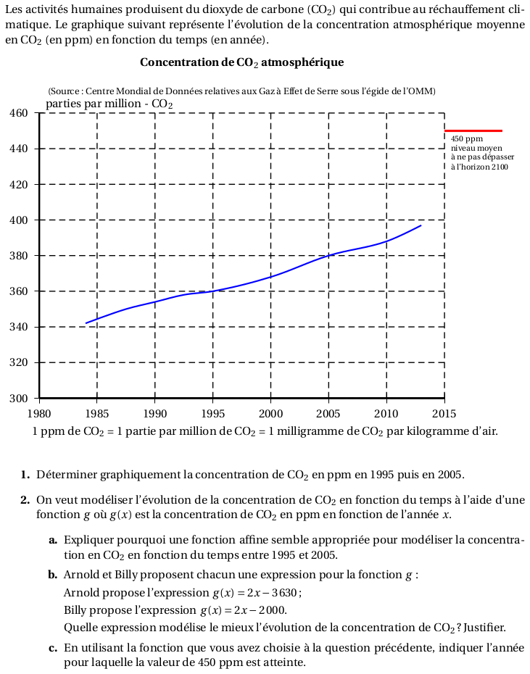

Exercice 4 :

Exercice 5 :

